***YILAN OYUNU RAPORU***

***Ahmet Emin SAĞLIK (385931)***

OYUNUN HAZIR HALİ

Her aşamada yılan oyunu geliştirilerek en son “exercise_solution.py” sınıfı adı altında tek bir class’a bütün kodlar yazılmış olup yaklaşık olarak 200 satırdan oluşmaktadır.

**OYUN ARKA PLANI :**

Oyuna başladığımızda arka planda böyle bir görselle karsılaşmaktayız.

**ELMA :**

* Yılanın üzerine ilerleyip yemesiyle oradaki konumundan kaybolup başka bir konumda oluşan ve 1 puan artırarak skor kazandıran yiyecek nesnemiz.
* 40x40’lık olup apple.jpg adı altında bir resim dosyasıdır.

**MÜZİK :**

* Graphical user interface, text

  Description automatically generated3 farklı MÜZİK bulunmaktadır :

Oyunu oynarken ,

Elma yerken,

Oyunu kaybedecek bir hamle yaptiginda bu MÜZİKler çalmaktadır.

**YILAN: **

Oyuna başlarken tek kare olarak karşımıza çıkan ve yılanın kafasi olarak adlandirabilecegimiz tek birim kutudan oluşur. Elmalari yedikçe tek birim olarak başlayan uzunlugu birer birim artar.

* 40x40’lık olup block.jpg adında bir resim dosyasıdır.
* Hareket Birimi

: Oyun başlarken ilerleme yönü default olarak güney yönü olacak şekilde tasarlanmıştır.

* (Önemli bir sorun) Burada self.x[40] ve self.y[40] değerlerinin 40 girilmesinin sebebi elmanın ve yılanın resim değerleri 40x40’lık olduğu için bu değer girilmistir.

Ama bu değerleri tek tek girmek yerine belirttiği değişkeni kullanarak da aynı degeri girmek daha uygun olabilirdi.

Oyun oluştururken bir takim eksik yönler açıkta bırakılmıştır. Bunları liste şekilde şu şekilde düzenli olarak açıklamak isterim.

1. - ) Oyunu oynarken yılanımız sağ tarafa ve alt tarafta bir birimlik girip oynayabilecek kadar açıklık bulunmaktadadır. Oysa kalan yönlerde ise çarpar çarpmaz oyun bitmektedir. Yandaki şekilde de göründüğü gibi yılanımızın gövdesinin bir kismi sınır dışına çıkmış bulunmaktadır.
2. Graphical user interface

   Description automatically generated with medium confidence- ) 180 derece (ters yöne) hareket edebilmektedir. Ancak Yılan 5 birim uzunluga ulaştıktan sonra ters yönde ilerlemeye basladıginda kendi kuyruğunu yiyip oyunu bitmektedir.
3. -) Hızlıca ve küçük aralıklarla 2 farklı ok yön tuşuna basarsanız son bastığınız tuşun doğrultuşunda ilerliyor. (Yukarı sonra sağa tuşa bastığınız zaman yukarı gitmeyi beklerken doğrudan sağa gidiyor.

DÜZELTMELER & YENİ ÖZELLİKLER

Okunabilirliği ve kod yazılabilirliği artırmak için oyunu öncelikle sınıflara ve paketlere ayrıldı.

Ardından İtem, şeftali, zehir, İtemleri eklenildi.

* Ters yönde ilerleyebilme hatası kaldırıldı.
* Pes pese zıt yönlere basılan tuslardan son basılana ilerleme hatası kaldırıldı.
* Sınır dışına çıkma hatasi kaldırıldı
* Skor hesaplama ÖZELLİĞİ değiştirildi.
* Oynarken ve oyun kaybedildiğinde tek bir arka plan üzerine dönen tüm oyunu, oyun kaybedildikten sonra arka plani farklı olucak şekilde değiştirildi.

**İTEM : (SOYUT CLASS)**

* Elmanın, şeftalinin ve zehirin ortak özellikleri sebebiyle oluşturulmuş bir classtır.
* Yemek oluşturuldu mu,
* Konumunu ayarla,
* Resim yükle,
* Resim yolunu ekle,
* İtemi oyuna görsel olarak ekle

gibisinden ortak yönleri vardir.

**ŞEFTALI :** 

* Yenildiğinde yılanın boyunu 1 birim artırır ve 150 puan skor kazandırır.
* ÖZELLİĞİ : Eğer zehirlenilmiş ise zehir etkisini ortadan kaldırır.
* Yılanın boyu 3’ün katlari olduğu zaman ortaya çıkmaktadır.

**ZEHIR :** 

* Yenildiğinde yılanın boyunu değiştirmez ancak skorunda -100 puan olarak yansır.
* ÖZELLİĞİ : Eğer yılan zehir etkisi altında değilse o zaman yılan zehirlenir ve ilerlemek için girilen yönlerin zıt doğrultusunda ilerlemeye baslar ( Mesela sağ ok yön tuşuna basınca sola gitmesi )
* Oyun başlarken 1 adet gelmesiyle beraber yılanın boyu 2’nin katları olduğu zaman zehirin sayısı artmaktadır.
* Ayrica eğer puani 0’ın altina düşerse oyun bitiyor bu da ancak 100 puanın altındayken zehirin yenmesiyle olmaktadır.

**YILANIN KAFASI:** 

**YILANIN GÖVDESİ: **

**ELMA : **

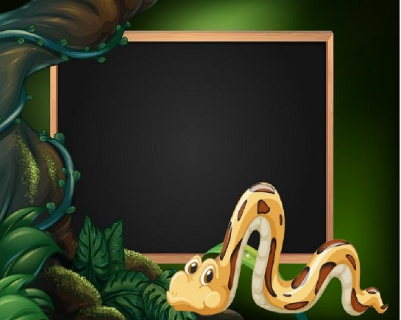**OYUN BİTİŞ EKRANI   
  
ARKA PLANI:**

İtemler yılanın üzerinde oluşabilir ve yılanın vucudu bu İtemlerin altından tamamen gectikten sonra gidip yenilebilir. Ve yeni İtemlerin eklenmesiyle random konumlarda oluşan İtemler birbirinin üstüne binebilecek şekilde oluşan hatayi kaldirdikdik. Ayni cins İtemler birbirinin üzerine binebilir. Mesela zehir 1 tane görünürken aslinda 2,3 tane olabilir. Bu da zehirSayısı*100 kadar puan kaybetmeye neden olucaktır.

**PUANLAMA SİSTEMİ :**

Elma : +10 puan

Şeftali : +150 puan

Zehir :-100 puan

Kaynakça : <https://github.com/codebasics/python_projects/tree/main/1_snake_game>